一、操作台样式
1、宽0.6m左右，长5.3m，高0.8m附近，台面用人造石材质（石英石），厚度约1.5，边加厚，下面带柜子，做橱柜门（304不锈钢覆膜，具体尺寸需匹配柜子），柜内分隔层（普通石英石材质）；
2、台面配两个单池洗菜盆（304不锈钢，70×43cm左右），带小厨宝（10L附近），配备冷热水龙头；
3、包括穿墙洞（1个），布排水管和给水管，将污水通到污水井里面；
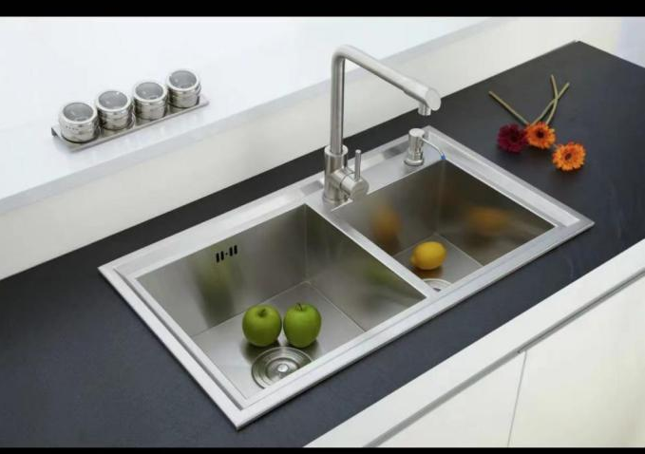
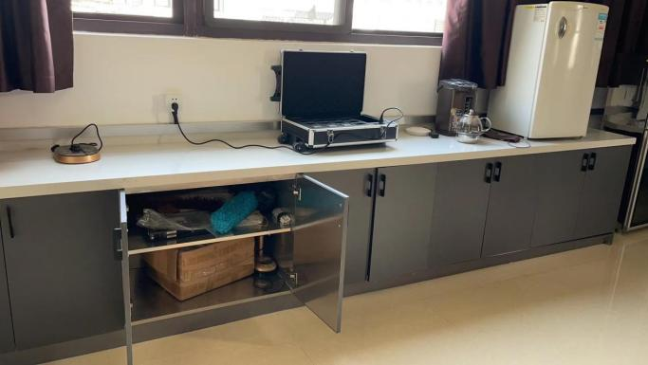

二、操作台安装位置

